Mettre en place une barre de progression
La progression des étudiants dans un espace de cours est indiquée par le pourcentage d'activités achevées. Elle est affichée à l’étudiant sur son espace de cours à l’aide d’une jauge de progression.

1. Dans « Ajouter un bloc », sélectionnez « Progression »
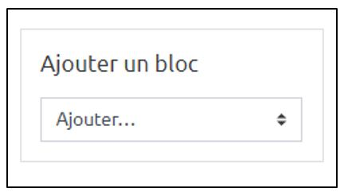

2. « Configurer » le bloc Progression
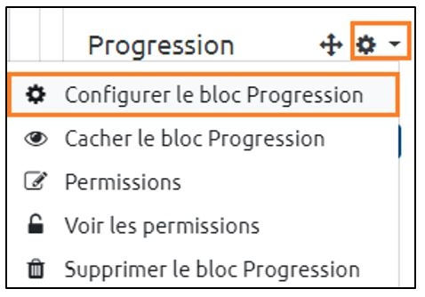
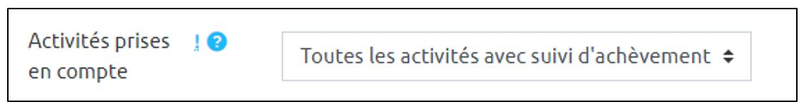
Vous pouvez prendre en compte toutes les activités avec suivi d’achèvement
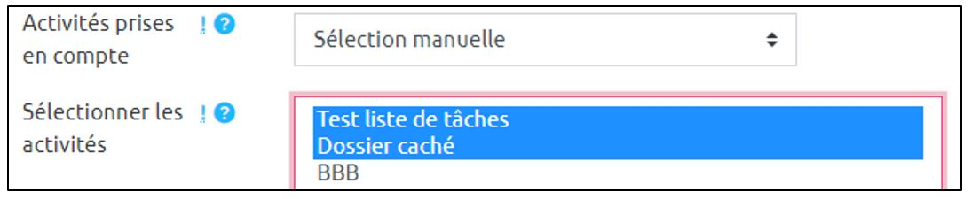
Ou faire une sélection manuelle

3. Enregistrez en bas de page
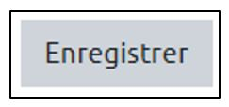
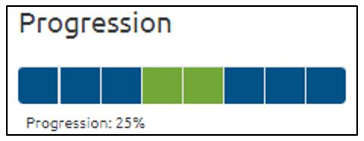
Vos étudiants verront une jauge de progression sur leur page de cours :
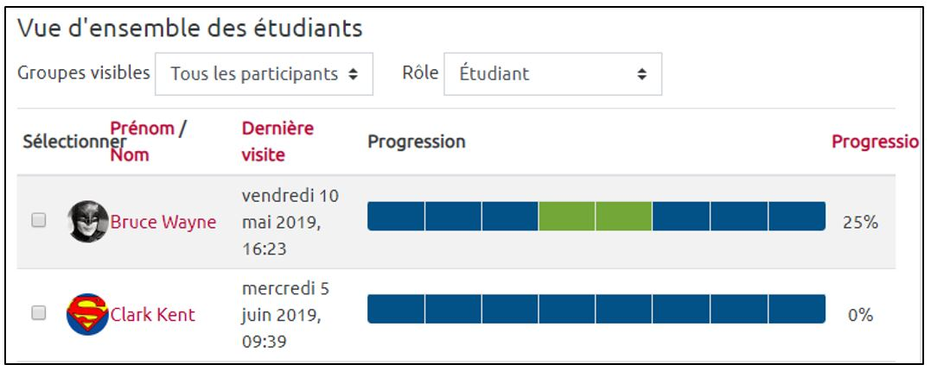
Vous pourrez afficher l’ensemble des jauges de vos étudiants dans « Vue d’ensemble des étudiants » :

